Mateřská škola, Brno, Dobrovského 66, příspěvková organizace
612 00 Brno, Dobrovského 66
______________________________________________________________

Školní vzdělávací program pro předškolní vzdělávání

Zpracovala: Dáša Fiedlerová, ředitelka mateřské školy s kolektivem MŠ
Vydala dne: 1. 9. 2020, Dáša Fiedlerová, ředitelka mateřské školy
Projednáno dne: 27. 8. 2020, na pedagogické radě MŠ
Platnost: od 1. 9. 2020 do 31. 8. 2023
Aktualizace: 24. 8. 2021, projednáno na pedagogické radě MŠ 25. 8. 2021

Identifikační údaje o mateřské škole

Název | Mateřská škola, Brno, Dobrovského 66, příspěvková organizace
Sídlo | Dobrovského 66, 612 00 Brno
Zřizovatel | Statutární město Brno, Městská část Brno – Královo Pole, Palackého tř. 59, 612 00 Brno
Ředitelka | Dáša Fiedlerová
Kolektiv učitelů | Naděžda Suková  Eliška PECHOVÁ  Bc. Barbora KONEČNÁ
Kolektiv provozních zaměstnanců | Vedoucí školní jídelny  Kuchařka  Pomocná Kuchařka Školnice | Iveta Strapinová  Petra Frišaufová  Vladimíra VAVRUŠOVÁ  Vladimíra DVOŘÁKOVÁ
E-mail | dasa.fiedlerova@msdobrovskeho.cz
Telefon | 549 259 532
Internetové stránky | www.msdobrovskeho.cz
Identifikační číslo | 643 26 187
Číslo jednací

Obsah
Identifikační údaje o mateřské škole 1
1. Obecná charakteristika školy 4
1.1 Schéma řízení MŠ a partneři 6
2. Podmínky pro vzdělávání 7
2.1 Věcné podmínky 7
2.2 Životospráva 8
2.3 Psychosociální podmínky 8
2.4 Organizace chodu 9
2.5 Řízení mateřské školy 10
2.6 Personální a pedagogické zajištění 10
2.7 Spoluúčast rodičů 11
2.8 Děti se SVP 11
2.9 Děti nadané 12
2.10 Děti od 2 – 3 let 12
3. Organizace vzdělávání 14
3.1 Pravidla pro zařazování dětí do jednotlivých tříd 14
3.2 Výčet činností, při kterých je zajištěno působení dvou učitelů v každé třídě 15
3.3 Kritéria pro přijímání dětí do mateřské školy 15
3.4 Vnitřní uspořádání školy 15
3.5 Distanční vzdělávání dle platné legislativy 15
4. Charakteristika vzdělávacího programu 18
4.1 Zaměření školy 18
4.2 Dlouhodobé cíle vzdělávacího programu 18
4.3 Formy a metody, které jsou ve škole uplatňovány 18
4.4 Průběh vzdělávání dětí se SVP, nadaných, pravidla tvorby, realizace a vyhodnocení IVP a PLPP 19
4.5 Popis zajištění průběhu vzdělávaní dětí od dvou do tří let 20
5. Vzdělávací obsah 21
5.1 Obsah integrovaných bloků 21
5.2 Realizace integrovaných bloků na úrovni třídy (TVP) 37
6. Vzdělávání dětí se speciálními vzdělávacími potřebami a dětí mimořádně nadaných 38
6.1 Vzdělávání dětí se speciálními potřebami 38
6.2 Jazyková příprava dětí s nedostatečnou znalostí českého jazyka 38
6.3 Vzdělávání dětí nadaných 39
7 Evaluace 40
8. Přílohy 41

Obecná charakteristika školy

Mateřská škola, Brno, Dobrovského 66 (dále škola nebo MŠ) je příspěvkovou organizací zřízenou Statutárním městem Brnem, Městskou částí Brno – Královo Pole (dále MČ KP) za účelem poskytování předškolní výchovy a vzdělávání.
Budova byla postavena v roce 1979 Královopolskou strojírnou, nyní je v majetku Úřadu městské části Královo Pole. Škola vznikla asanací dvou vilek. Právní subjektivitu získala v roce 1995. MŠ je umístěna ve vilové zástavbě v městské části Královo Pole. Je to dvoupodlažní vila s terasou. Součástí školy je nově zrekonstruovaná zahrada s pískovištěm, lezeckou stěnou, provazovými prolézačkami, sprchou, místností pro uložení hraček. Zahradu využíváme, pokud to klimatické podmínky dovolí, co nejvíce.
Mateřská škola má prostorné sklepy, kde je umístěna prádelna, sklady potravin, kotelna a další skladovací prostory. V přízemí mateřské školy se nachází dětské šatny, jedna třída (modrá) s hernou a sociální zařízení pro děti. Je zde také šatna zaměstnanců, kancelář vedoucí školní jídelny (dále ŠJ), sociální zařízení a školní kuchyně s příslušenstvím, kde se připravuje celodenní strava. V prvním poschodí je druhá třída (zelená) s hernou, sociálním zařízením pro děti a ředitelnou. Nachází se zde také výdejna stravy pro druhou třídu.
O organizaci stravováni a ekonomiku školy se stará vedoucí ŠJ, o přípravu pokrmů dvě paní kuchařky. O úklid a údržbářské práce MŠ se stará paní školnice.
Kapacita mateřské školy je 50 dětí. Děti jsou rozděleny do dvou věkově smíšených tříd, přičemž věkové rozmezí dětí je 3 – 6 let. Vzdělání dětí zajišťují 4 učitelky, včetně ředitelky školy.
V okolí se nachází parky s herními prvky pro děti. Ve spolupráci se základní školou (dále ZŠ) J. Babáka využíváme jejich hřiště pro pohybové a míčové hry. V zimě je možnost bobování v blízkosti MŠ.

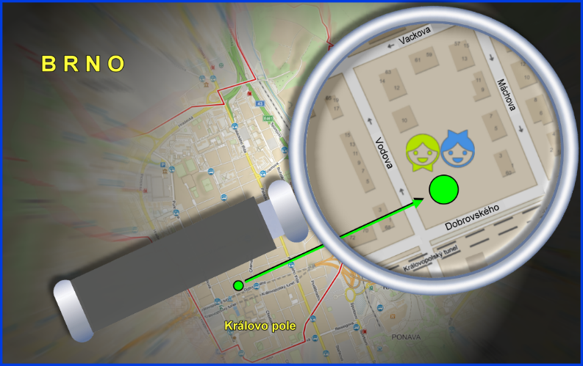
(Obr. 1. Umístění školy v městské části Brno- Královo Pole)
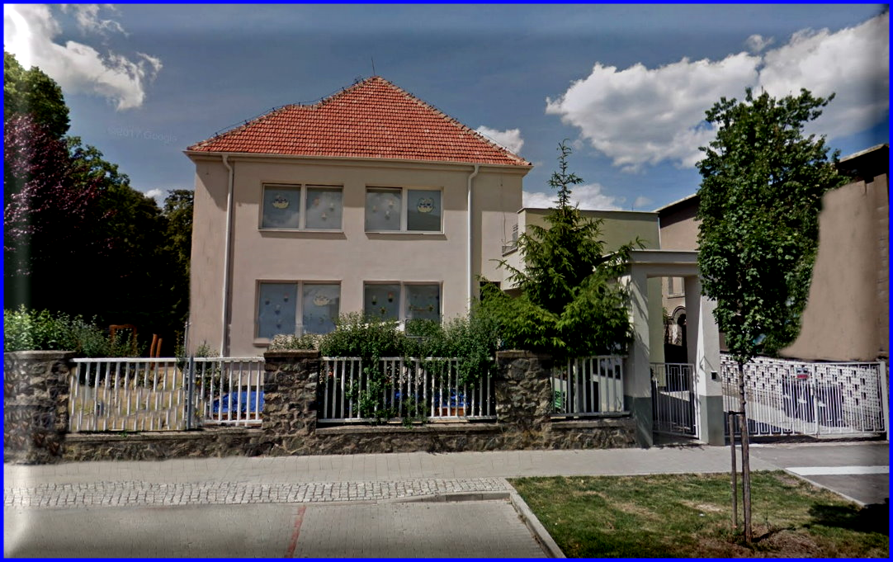
(Obr. 2. Budova školy)

Schéma řízení MŠ a partneři
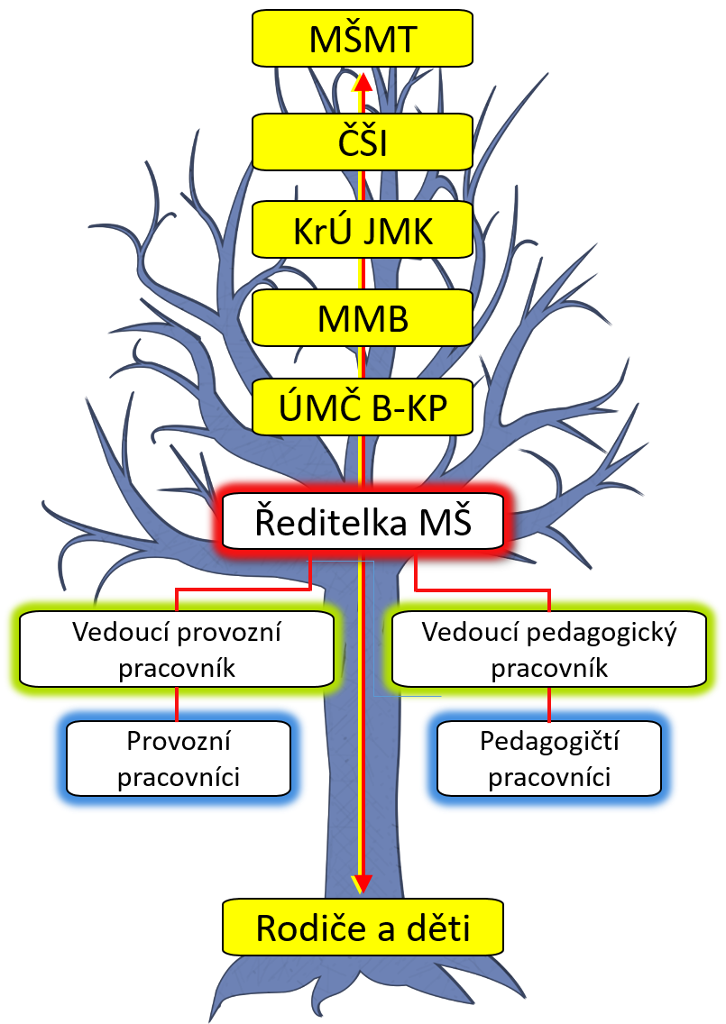
(Obr. 3. Schéma řízení MŠ a partneři)

Podmínky pro vzdělávání

Věcné podmínky

Většina dětského nábytku, tělovýchovné nářadí, zdravotně hygienické zařízení i vybavení pro odpočinek dětí jsou přizpůsobeny antropometrickým požadavkům, jsou bezpečné a zdravotně nezávadné. Vybavení hračkami, pomůckami, náčiním a materiály odpovídá počtu dětí i jejich věku.
Vše je průběžně obnovováno, doplňováno a učitelkami plně využíváno. Většina hraček, pomůcek i náčiní je umístěna tak, aby si je děti mohly samostatně brát a zase uložit. Děti se svými výtvory podílejí na úpravě a výzdobě interiéru budovy. V MŠ je splněna požadovaná čistota, teplota, osvětlení i hlučnost. Zahrada po rekonstrukci splňuje všechny předpoklady pro pohybové aktivity dětí i pro relaxaci za parných dnů.
V posledních letech byly splněny tyto záměry:
- topení
- celková rekonstrukce kotelny
- výměna podlahy v šatně
- rekonstrukce šaten pro děti
- oprava střechy
- skříně v herně
- nákup povlečení
- oprava sklepa (sklad pro učitele)
- oprava plotu
- rekonstrukce šatny pro učitele
- nákup stolů pro pitný režim ve třídách

    - Záměry
- zastřešení terasy
- dovybavení tříd praktickými skříněmi
- průběžné doplňování hraček, didaktických pomůcek, učitelské i dětské knihovny
- výměna podlah ve třídách
- oprava vstupu do MŠ

Životospráva

Mateřská škola má vlastní školní kuchyni. Od konce roku 2015 je nainstalován nový konvektomat. V roce 2016 byla kuchyně celkově zrekonstruována a vybavena novými spotřebiči. Dětem je poskytována plnohodnotná a vyvážená strava – mají stále k dispozici dostatek tekutin a mezi jednotlivými pokrmy jsou dodržovány předepsané intervaly. Nikdy násilně nenutíme děti do jídla. Vedoucí školní jídelny vytvořila k pomazánkám názorné ilustrační karty, kde jsou znázorněny suroviny, z nichž jsou pomazánky připraveny. Je zajištěn pravidelný denní rytmus, ale svojí flexibilitou umožňuje rodičům přivádět děti podle svých možností. Děti jsou každodenně a dostatečně dlouho venku, a na zahradě mají dostatek volného pohybu. V denním programu je respektována individuální potřeba aktivity, spánku a odpočinku dětí - dětem s nižší potřebou spánku jsou nabízeny klidné zájmové činnosti. Nikdy nenutíme děti ke spánku na lehátku.
Současně byl zrekonstruován i sklad potravin, aby vyhovoval všem hygienickým požadavkům.
V roce 2019 bylo zřízeno nové vybavení pro zaměstnance školní jídelny.
    - Záměry
- vytvářet u dětí životní postoje prospívající zdraví, vést děti ke správným stravovacím návykům
- nabízet dětem nové netradiční pokrmy v souladu se spotřebním košem
- nákup nových nerezových stolů
- zakoupení policového systému k multifunkčnímu robotu

Psychosociální podmínky

Nově příchozí děti mají možnost postupně se adaptovat na nové prostředí i situace. Učitelé respektují obecně lidské, vývojové a individuální potřeby dětí, reagují na ně
a pomáhají v jejich uspokojování. Jednají přirozeně, citlivě a klidně. Děti nejsou neúměrně zatěžovány spěchem a chvatem. Všechny děti mají rovnocenné postavení. Nepřipouštíme projevy nerovnosti, podceňování a zesměšňování. Volnost dětí je vyvážena potřebným řádem MŠ a děti se učí pravidlům společného soužití. Po celý den je dětem nabízena plnohodnotná, pestrá a vyvážená strava. Učitelky děti do jídla nenutí, samy jdou příkladem.
Děti podporujeme vstřícně a empaticky. Činnosti pouze nabízíme a děti se samostatně rozhodují. Dostatečně oceňujeme a vyhodnocujeme konkrétní projevy a výkony dětí,
a věnujeme se též vztahům ve třídě, zvláště prevenci šikany. Také provozní zaměstnanci MŠ se chovají důvěryhodně, spolehlivě, ohleduplně a zdvořile. Nové děti se v MŠ mohou pomalu adaptovat i za přítomnosti rodičů.
    - Záměry
- více otevřít mateřskou školu rodičům a dětem, které se připravují na nástup do mateřské školy
- pokračovat ve spolupráci se ZŠ Jana Babáka
- podporovat vzájemnou spolupráci a dětí
- zaměření se na preventivní programy (agrese, šikana)

Organizace chodu

Do denního programu jsou pravidelně zařazovány řízené pohybové aktivity. Dbáme na vyváženost spontánních, částečně řízených činností a řízených činností – děti mají dostatek času pro spontánní hru i pohyb. Veškeré aktivity jsou organizovány tak, aby děti podněcovaly k vlastní aktivitě a kreativitě, děti se učí samostatně, ve skupinách i všichni společně. Je dbáno na jejich soukromí. Pokud to potřebují, mají možnost se společných činností neúčastnit.
Při jakýchkoliv činnostech klademe důraz na spolupráci. Týdenní plány vychází z potřeb dětí, informace jsou získány každodenním pozorováním, a vždy se snažíme, aby činnosti korespondovaly se zájmy dětí. Materiály na spontánní aktivity dětí jsou volně k dispozici
a s jejich využitím je počítáno i v plánování činností (plnění vzdělávacího obsahu).
Třídy se spojují v brzkých ranních a pozdních odpoledních hodinách, tak jak je uvedeno v organizaci dne MŠ.

V roce 2018 byly splněny tyto záměry:
- více využívat tělovýchovného nářadí a náčiní
- rozšíření technického vybavení zahrady tak, aby bylo dětem umožněno větší
a různorodější pohybové využití
- zkvalitnit prostředí v hernách
    - Záměry
- častější zařazování částečně řízených činností
- více se soustředit na prožitkové učení
- více zapojovat rodiče do chodu MŠ – prezentace v MŠ, návštěvy na pracovištích

Řízení mateřské školy

Povinnosti, pravomoci a úkoly všech zaměstnanců jsou jasně vymezeny. Je vytvořen informační systém uvnitř mateřské školy i navenek. Je vytvářeno ovzduší vzájemné úcty a tolerance. Ředitelka zapojuje své spolupracovníky a respektuje jejich názor. Ředitelka vyhodnocuje práci všech zaměstnanců, pozitivně je motivuje a podporuje jejich vzájemnou spolupráci. Učitelský sbor pracuje jako tým a společné plánování je funkční. Na tvorbě ŠVP se podílí celý učitelský sbor. Mateřská škola spolupracuje s rodiči, se zřizovatelem – Městskou částí Brno – Královo Pole, Odborem školství, mládeže a tělovýchovy Magistrátu města Brna, s Krajským úřadem Jihomoravského kraje, se ZŠ J. Babáka, pedagogicko-psychologickou poradno, se Sportovním klubem Sportík Brno a s plaveckým oddílem Katka. Od roku 2018 i s klubem Kometa Brno na programu Bruslička. Od roku 2019 s domovem pro seniory Vychodilova. Soustavně vyhledáváme projekty zabývajících se zdravých životním stylem.
    - Záměry
- zlepšovat a zkvalitňovat týmovou práci
- pokračovat ve spolupráci se seniory v domě Vychodilova
- pokračovat ve spolupráci s klubem Kometa Brno

Personální a pedagogické zajištění

Čtyři učitelky mají předepsanou odbornou kvalifikaci a dále se vzdělávají. Učitelky jednají, pracují a chovají se profesionálním způsobem. Učitelský sbor pracuje na základě jasně vymezených a společně vytvořených pravidel. Ředitelka podporuje další růst profesních kompetencí všech učitelek, včetně svojí osoby. Pod záštitou programu MAP máme přiděleného asistenta učitele.

    - Záměry
- další vzdělávání všech zaměstnanců vzhledem k potřebám školy a zájmům jednotlivých pracovníků
- rekonstrukce šatny učitelů

Spoluúčast rodičů

MŠ podporuje rodinnou výchovu a spolupracuje s rodiči (dotazníky, třídní schůzky, individuální pohovory, nástěnka tříd, informační systém, nabídka aktivit, odborné knihy, společné akce během roku, fotografie, hodnocení aj.). Ve vztazích mezi rodiči a učitelkami dbáme na vstřícnost, porozumění, potřeby jednotlivých rodin, ochotu spolupracovat na základě partnerství.
Rodiče se mohou podílet na dění v MŠ, dle svého zájmu vstupovat během dne vstupovat do tříd a zapojit se do programu. Jsou také pravidelně informováni o všem, co se v MŠ děje,
a to prostřednictvím nástěnky, mailů, internetových stránek, facebookového profilu a sdíleného kalendáře. Projeví-li zájem, mohou se spolupodílet na plánování programu MŠ nebo společně řešit vzniklé problémy. Učitelky informují rodiče o prospívání jejich dítěte i o jeho individuálních pokrocích v rozvoji učení, a domlouvají se s rodiči o společném postupu při jeho výchově a vzdělávání. Nově k tomu využívají online diagnostiky. Učitelky chrání soukromí rodiny a zachovávají diskrétnost v jejich svěřených záležitostech. Při jednání s rodiči si počínají ohleduplně a taktně. Nezasahují do života a soukromí rodiny, varují se přílišné horlivosti a poskytování nevyžádaných rad.
    - Záměry
- více využívat profesní způsobilosti zákonných zástupců ke vzdělávání dětí

Děti se SVP

Učitelky v MŠ se sebevzdělávají pro práci s dětmi se SVP. Vytvářejí podnětné, bezpečné a rozmanité prostředí, které je vhodné pro všechny děti. Hračky i didaktické pomůcky jsou vhodné i pro děti se SVP.
Aby se děti lépe orientovaly, máme v naší MŠ většinu her, stavebnic a ostatních hraček vyfoceny, aby „viděly“ obsah v krabicích a věděly, na jaké místo mají hračky zpátky uložit.
Klademe důraz na intenzivnější spolupráci se zákonnými zástupci dítěte i SPC, tak abychom umožnili dětem dosáhnout možného vzdělávacího cíle.
Vhledem k tomu, že naše MŠ není bezbariérová a tato rekonstrukce není reálná, bylo by vzdělávání děti s poruchou pohybového aparátu problematické.
    - Záměry:
- dokoupení hraček a pomůcek určené přímo pro děti s SVP
- prohlubovat spolupráci s PPP a SPC
- pokračovat ve vzdělávání učitelů v oblasti dětí s SVP

Děti nadané

Všechny učitelky provádějí každodenní pozorování jednotlivých dětí a zjišťují jejich aktuální i dlouhodobé dovednosti a schopnosti. Ví, co jsou jejich silné i slabé stránky
a v případě, že dítě vykazuje nadání pro nějakou činnost či činnosti, je tato skutečnost vždy sdělena zákonným zástupcům. Společnými domluvenými postupy pokračujeme v rozvíjení dítěte v daném nadání, nezapomínáme ovšem na myšlenku celostního rozvíjení osobnosti. Učitelky se pravidelně v této problematice vzdělávají.
    - Záměry:
- aktuálně doplňovat náročnější hry či pomůcky pro dané talenty dětí
- prohlubovat spolupráci s PPP a SPC
- začít spolupracovat s Mensa ČR

Děti od 2 – 3 let

Uvědomujeme si, že dítě ve věku od dvou do tří let má některé potřeby jiné nebo intenzivnější než děti starší. Potřebuje stálý pravidelný denní režim, dostatek emoční podpory, zajištění pocitu bezpečí, přiměřeně podnětné prostředí a činnosti, více individuální péče, srozumitelná pravidla.
Všechny tyto podmínky naše učitelky dodržují a řídí se podle nich. Veškerá třídní pravidla jsou vždy graficky znázorněna na daných místech. Průběžný odpočinek mladších děti je zajištěn v herně, kde si mohou děti zažádat o lehátko či žíněnku.
Díky prostorovému uspořádání budovy na dvě patra není možné zařazovat děti ve věku od 2 – 3 let do horní (zelené) třídy.
Stolečky i židličky jsou nově pořízené tak, aby vyhovovaly i menšímu vzrůstu dětí ve věku
od 2 – 3 let.
    - Záměry:
- vytvořit komplexní systém pro nakládání odpadu z plen
- uspořádat hračky ve třídách tak, aby se děti ve věku od 2 – 3 let nedostaly k hračkám nevhodným
- přizpůsobit režim dne
- zajistit chůvu

Organizace vzdělávání

Mateřská škola má dvě třídy, v každé je 25 dětí. Třídy jsou rozděleny na I. třídu (modrou) a II. třídu (zelenou). Každá třída má k dispozici hernu, která je využívána i jako místnost pro relaxaci, spánek a odpočinek dětí. Vzhledem k omezenému prostoru jsou lehátka denně sklízena.
Jelikož jsou v mateřské škole do jisté míry omezené prostory, využíváme části chodby v prvním poschodí jako a čtenářského koutku.

Časový rozvrh
Čas od-do | Název činnosti
06:30 - 09:45 | Spontánní, částečně řízené, individuální a řízené činnosti
08:30 - 09:00  8:30 - 12:30  9:30 | Průběžná přesnídávka.  Povinné předškolní vzdělávání  Nabídka ovoce a zeleniny.
9:45 – 11:45 | Pobyt dětí venku, příp. náhradní činnosti.
11:45 – 12:00 | Hygiena dětí, příprava na oběd
12:00 - 12:30  12:30 – 12:45 | Oběd  Dojídání oběda, příprava k odpočinku, rozcházení dětí.
13:00–14:30 | Spánek a odpočinek dětí respektující rozdílné potřeby dětí,  individuální práce s dětmi s nižší potřebou spánku.
14:30–15:00 | Odpolední svačina, osobní hygiena.
15:00–16:30 | Spontánní a řízené činnosti, důraz na individuální

Nedílnou součástí naší MŠ jsou tradice, jako jsou oslavy narozenin, divadelní představení, akce ve spolupráci s rodiči např.: „Skřítkování“, „Zamykání zahrady“ (lampionový průvod), vánoční a velikonoční tvoření, adventní slavnosti (Mikuláš, vánoční nadílka), karneval, Velikonoce, oslava Dne matek a Dne dětí (stužkování předškoláků), a dále pak různé výlety a další nadstandardní akce.

Pravidla pro zařazování dětí do jednotlivých tříd

Při zařazování dětí do jednotlivých tříd se řídíme:

- přáním rodičů
- sourozenci
- předcházením opakováním jmen
- věkovým rozložením třídy (třídy jsou věkově heterogenní)

Výčet činností, při kterých je zajištěno působení dvou učitelů v každé třídě

Dvě učitelky ze spodní třídy se pravidelně překrývají přes pobyt venku a část oběda. Při pobytu venku se jedna vždy věnuje individuální či skupinové částečně řízené činnosti. Ta je vždy spjata s daným integrovaným blokem a zaměřuje se na rozvíjení zadaných kompetencí, dílčích cílů a konkrétních výstupů.
Druhá se stará o hladký chod spontánních her a činností dětí. Vede je k rozvíjení
a prohloubení dané činnosti.
V horní třídě se p. učitelka a p. ředitelka překrývají jak při pobytu venku (ne každodenně) tak i přes přípravu k obědu a oběd. Zde se soustřeďujeme na dodržování základů stolování: jedna vždy jí s dětmi (jde jim tedy příkladem), další pomáhá hlavně menším, či méně motoricky obratným dětem s krájením, radí jak držet příbor a celkově udržuje hladký chod celého oběda.

Kritéria pro přijímání dětí do mateřské školy

Kritéria pro přijímání dětí do MŠ určuje Magistrát města Brna. Výsledky jsou zveřejněny na stránkách zapisdoms.cz.

Vnitřní uspořádání školy

Každý pracovník má své dané činnosti, které jsou součástí jeho pracovní náplně. Vedení MŠ se snaží o přerozdělování povinností mezi všechny pracovníky jak pedagogické, tak provozní. Postavení pracovníků se dá nejlépe vyjádřit tímto obrazcem.

Distanční vzdělávání dle platné legislativy

U dětí, pro které je předškolní vzdělávání povinné, je distanční výuka založena na komunikaci učitele a rodičů. Těžiště vzdělávání spočívá především v inspirativních tipech na společné aktivity dětí a rodičů v domácím prostředí, na tvoření, čtení, didaktické hry, pohybové aktivity, společný poslech hudby atd. Vzhledem k věku je dostačující, pokud učitelé prostřednictvím domluvené komunikační platformy (případně papírovou formou) předávají jednou týdně rodičům tipy na tematicky zaměřené aktivity vhodné pro domácí prostředí.
U takto malých dětí není vhodné realizovat synchronní on-line výuku déle než 30 min. denně. To však za předpokladu, že rodina dítěte má k dispozici potřebné technické vybavení. V případě realizace skupinových hovorů např. prostřednictvím mobilních telefonů rodičů je vhodné rozdělit předškolní děti do menších, tří až pětičlenných skupinek, ve kterých má konkrétní dítě více prostoru pro vlastní komunikaci a které umožňují lépe udržet pozornost.
Není potřeba stanovovat hodinový rozsah ani časové vymezení distanční výuky. Vzdělání probíhá v souladu s RVP PV a ŠVP dané školy, avšak ne nutně v plné míře. Z hlediska obsahu vzdělávání mohou být východiskem pro přípravu nabídky rozvojových aktivit pro děti, resp. rodiče, vlastní zdroje pedagogů, které využívají i pro vzdělávání v běžném režimu a budou zveřejněny na webových stránkách školy. Při zveřejňování podkladů je třeba dbát na dodržování autorských práv.
Pro děti v posledním povinném roce předškolního vzdělávání je důležitá systematická příprava na vzdělávání v základní škole, do níž za několik měsíců nastoupí. Na základě deficitních oblastí školní připravenosti konkrétního dítěte je vhodné zadávané aktivity individualizovat tak, aby u něj cíleně rozvíjely např. grafomotoriku, matematické představy, sluchové vnímání apod. Doporučení učitele by měla vycházet z hodnocení individuálních vzdělávacích pokroků jednotlivce. Žádoucím postupem mateřských škol tak bude nejen nabídka rozvojových aktivit pro všechny, ale také aktivit individuálně cílených, které by co nejlépe odpovídaly potřebám konkrétního dítěte.

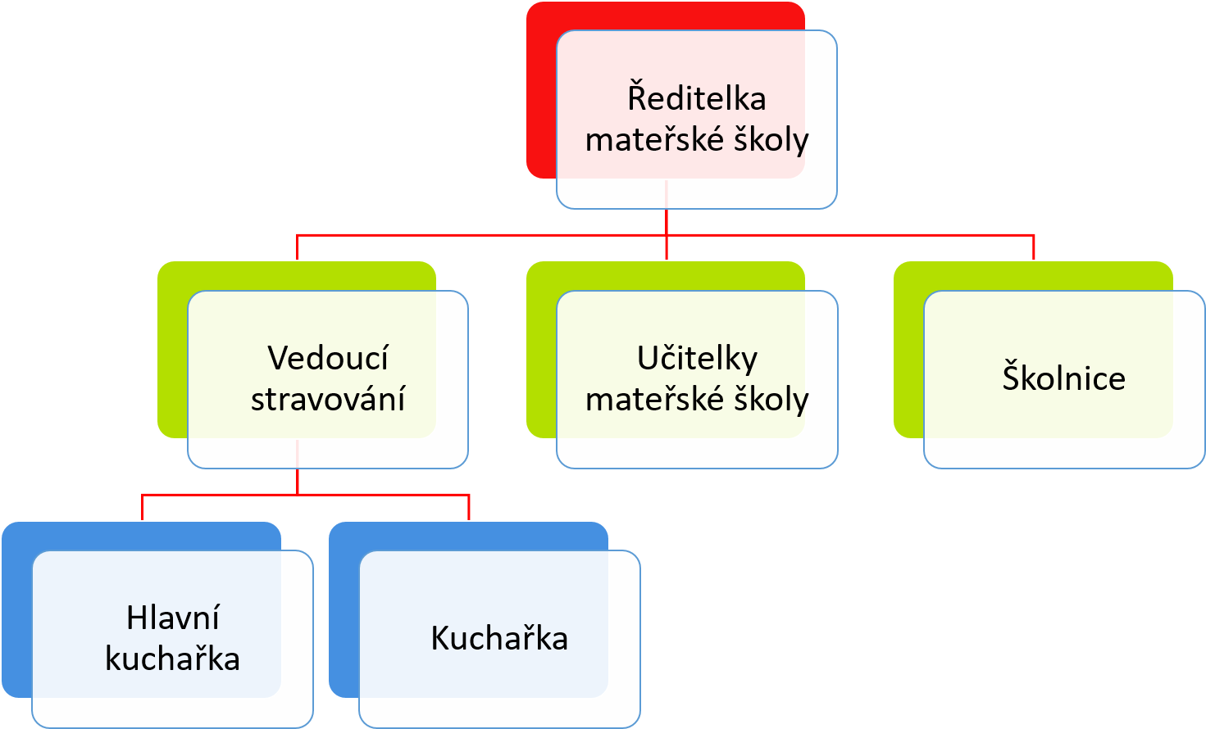

(Obr. 4. Organizační struktura mateřské školy)

Charakteristika vzdělávacího programu

Školní vzdělávací program vychází z Rámcového vzdělávacího programu pro předškolní vzdělávání (dále RVP PV), který stanovuje klíčové kompetence a rámcové cíle, vymezuje hlavní požadavky, podmínky a pravidla pro institucionální vzdělávání dětí předškolního věku. Stanovuje elementární vzdělanostní základ, na který navazuje základní vzdělávání. Akceptuje vývojová specifika dětí, umožňuje rozvoj dle individuálních možností a potřeb, vytváří prostor pro různé formy a metody vzdělávání.

Zaměření školy

Zaměření naší školy je Učit děti pro život. Vést děti ke zdravému životnímu stylu, k získávání základních dovedností, vědomostí a návyků potřebných pro vstup do základní školy a pro celoživotní učení, podporovat sebevědomí, schopnosti být samo sebou a zároveň se přizpůsobit životu ve skupině a jednat v duchu základních lidských a etických hodnot.

Dlouhodobé cíle vzdělávacího programu

Chceme vytvořit bezpečnou a otevřenou mateřskou školu, která bude místem pro radostnou hru, získávání nových poznatků a zkušeností, objevování, navazování prvních přátelství a zdrojem inspirace pro každé dítě s ohledem na jeho schopnosti, možnosti, potřeby, zájmy, vlastnosti, zdravotní stav i rodinné zázemí.
Naším cílem je pomáhat vychovávat zdravé všestranně rozvinuté dítě, pohybově schopné, psychicky a fyzicky odolné, samostatné, odpovědné, tvořivé, spolupracující a zdravě sebevědomé.

Formy a metody, které jsou ve škole uplatňovány

V naší MŠ využíváme všech forem vzdělávání – skupinové, individuální, frontální.
Jejich použití přizpůsobujeme podle aktuálních požadavků a potřeb dětí. Klademe důraz na skupinové formy vzdělávání, při kterých se děti učí spolupráci ohleduplnosti a sociální komunikaci.
Prožitkové, kooperační, situační a sociální učení jsou námi užívané metody vzdělávání, jejichž využití vždy vede k cíli vzdělávacího programu.
V diskuzi dávají učitelky méně otázek, ale důsledněji je formulují (chtějí lepší odpověď, nespěchají s hodnocením, a povzbuzují děti, aby se více ptaly). Učitelky dávají otázky s otevřeným koncem, které vedou děti k přemýšlení (např. Co si myslíš? Jak to víš? Proč si to myslíš? Máš k tomu důvod? Je to vždy tak? A co když ne? Co si myslíš, že se stane? Je ještě nějaký jiný způsob?).

Průběh vzdělávání dětí se SVP, nadaných, pravidla tvorby, realizace a vyhodnocení IVP a PLPP

Mateřská škola v souladu se školským zákonem a vyhláškou č.27/2016 Sb.
o vzdělávání žáků a dětí se speciálními vzdělávacími potřebami a žáků nadaných nastavila systém poskytování podpůrných opatření.
Nejdříve probíhá vyhledání a vytipování dítěte se speciálními vzdělávacími potřebami. Probíhá na základě pozorování dítěte, zaznamenáváním dílčích pokroků dítěte do tzv. portfolia, konzultací třídních učitelek, popř. ostatních pedagogických pracovníků. Také na základě informací od rodičů.
Následuje přímá podpora. Ta se skládá ze záznamu do portfolia dítěte, konzultaci se se zákonnými zástupci o projevech dítěte v domácím prostředí a také o předcházejícím vývoji dítěte nejpozději po uplynutí 2 měsíců informuje učitelka koordinátora podpůrných opatření
a konzultuje s ní další postup. V případě, že stanovená opatření se jeví jako nedostatečná, je vypracován plán pedagogické podpory (PLPP):
- důvod proč je plán zpracováván
- charakteristiku dítěte a jeho obtíží
- stanovení cílů rozvoje dítěte
- podpůrná opatření
- vyhodnocení účinnosti PLPP (nejpozději po 3 měsících)
- seznámení zákonného zástupce
- v případě doporučení odborných pracovišť tvorba IVP
V případě, že podpůrná opatření nejsou dostatečná a nenastává očekávané zlepšení, kontaktuje učitelka prostřednictvím zákonného zástupce školské poradenské zařízení (ŠPZ, PPP). Do doby zahájení poskytování podpůrných opatření druhého až pátého stupně na základě doporučení školského poradenského zařízení poskytuje škola podpůrná opatření prvního.
Spolupráce s ŠPZ probíhá prostřednictvím koordinátora podpůrných opatření, ten poskytuje ŠPZ součinnost při zjišťování informací o dosavadním vzdělávání dítěte. ŠPZ projedná s MŠ před vydáním Doporučení pro vzdělávání žáka se speciálními vzdělávacími potřebami ve škole návrh doporučených podpůrných opatření. MŠ začíná poskytovat PO bezodkladně po obdržení doporučení a udělení písemného informovaného souhlasu zákonného zástupce dítěte.
Třídní učitelky dítěte spolu s koordinátorem PO vyhodnocují poskytování PO průběžně. Shledají-li PO za nedostačující či neefektivní, bezodkladně doporučí zákonnému zástupci dítěte kontaktovat ŠPZ. Stejně postupují i v případě, že zhodnotí PO jako již nepotřebná.
IVP tvoříme ve spolupráci se zařízením, které této plán doporučilo. Na tvorbě se podílí jak rodiče, tak učitelky, které jsou ve styku s dítětem. Je za něj zodpovědná učitelka v dané třídě.

Popis zajištění průběhu vzdělávaní dětí od dvou do tří let

Dvouleté děti se nejvíce učí nápodobou, situačním učením, vlastním prožitkem
a především hrou. Často vyžadují opakování činností, potřebují pravidelné rituály, zpravidla udrží pozornost jen velmi krátkou dobu. Podmínkou úspěšné pedagogické práce je citlivé přizpůsobování organizace se střídáním nabídky činností, trénováním návyků a praktických dovedností, ponecháním co největšího prostoru pro volné hry a pohybové aktivity.
Kvůli těmto speciálním požadavkům musí být režim MŠ poupraven pro tyto individuální potřeby.
MŠ pracuje na splnění všech hygienických, bezpečnostních, protipožárních
a stavebních podmínek.

Vzdělávací obsah

Tematický obsah je rozdělen do čtyř tematických celků, k nimž jsou přiřazeny kompetence z RVP PV a zahrnují všechny vzdělávací oblasti. Pro názvy tematických celku jsme využily logo školy.
Jednotlivé integrované bloky jsou plněny na základě okruhu činností:
- hra
- pohybové, výtvarné, hudební, pracovní a verbální činnosti
- tvoření s rodiči
- dramatické činnosti
- kulturní a sportovní akce
- poznávání města Brna formou polodenních výletů
- interaktivní činnosti
- praktické činnosti
Každý integrovaný blok je krátce charakterizován a je zde vysvětlen přínos jeho realizace. Třídy vzhledem k úzké spolupráci užívají v daný čas stejné integrované bloky. Konkrétní TVP si tvoří samy (viz. 6.2.)

Obsah integrovaných bloků

Název integrovaného bloku | Dobráček a Já
Oblast | Dítě a jeho tělo, Dítě a jeho psychika, Dítě a ten druhý, Dítě a společnost, Dítě a svět
Charakteristika integrovaného bloku

Klíčové kompetence | Dílčí cíle | Očekávané výstupy
si všímá dění i problémů v bezprostředním okolí; přirozenou motivací k řešení dalších problémů a situací je pro něj pozitivní odezva na aktivní zájem | rozvoj fyzické i psychické zdatnosti | nalézat nová řešení nebo alternativní k běžným
 |  | mít povědomí o některých způsobech ochrany osobního zdraví a bezpečí a o tom, kde v případě potřeby hledat pomoc (kam se obrátit, koho přivolat, jakým způsobem apod.)
uplatňuje získanou zkušenost v praktických situacích a v dalším učení | získání schopnosti záměrně řídit svoje chování a ovlivňovat vlastní situaci | chovat se zdvořile, přistupovat k druhým lidem, k dospělým i k dětem, bez předsudků, s úctou k jejich osobě, vážit si jejich práce a úsilí
 |  | chovat se a jednat na základě vlastních pohnutek a zároveň s ohledem na druhé
 |  | odmítnout komunikaci, která je mu nepříjemná
 |  | porozumět běžným projevům vyjádření emocí a nálad
dokáže rozpoznat a využívat vlastní silné stránky, poznávat svoje slabé stránky | rozvoj schopnosti sebeovládání | pochopit, že každý má ve společenství (v rodině, ve třídě, v herní skupině) svou roli, podle které je třeba se chovat
 |  | chápat, že všichni lidé (děti) mají stejnou hodnotu, přestože je každý jiný (jinak vypadá, jinak se chová, něco jiného umí či neumí apod.), že osobní, resp. osobnostní odlišnosti jsou přirozené
se učí nejen spontánně, ale i vědomě, vyvine úsilí, soustředí se na činnost a záměrně si zapamatuje; při zadané práci dokončí, co započalo; dovede postupovat podle instrukcí a pokynů, je schopno dobrat se k výsledkům | rozvoj pohybových schopností a zdokonalování dovedností v oblasti hrubé i jemné motoriky (koordinace a rozsahu pohybu, dýchání, koordinace ruky a oka apod.), ovládání pohybového aparátu a tělesných funkcí | ovládat koordinaci ruky a oka, zvládat jemnou motoriku (zacházet s předměty denní potřeby, s drobnými pomůckami, s nástroji, náčiním a materiálem, zacházet s grafickým a výtvarným materiálem, např. s tužkami, barvami, nůžkami, papírem, modelovací hmotou, zacházet s jednoduchými hudebními nástroji apod.)
 |  | koordinovat lokomoci a další polohy a pohyby těla, sladit pohyb s rytmem a hudbou
 |  | zvládat jednoduchou obsluhu a pracovní úkony (postarat se o hračky, pomůcky, uklidit po sobě, udržovat pořádek, zvládat jednoduché úklidové práce, práce na zahradě apod.)
má smysl pro povinnost ve hře, práci i učení; k úkolům a povinnostem přistupuje odpovědně; váží si práce i úsilí druhých | vytvoření povědomí o mezilidských morálních hodnotách | chápat, že všichni lidé (děti) mají stejnou hodnotu, přestože je každý jiný (jinak vypadá, jinak se chová, něco jiného umí či neumí apod.), že osobní, resp. osobnostní odlišnosti jsou přirozené
 |  | být citlivé ve vztahu k živým bytostem, k přírodě i k věcem
 | rozvoj kooperativních dovedností | chovat se obezřetně při setkání s neznámými dětmi, staršími i dospělými jedinci, v případě potřeby požádat druhého o pomoc (pro sebe i pro jiné dítě)
odhaduje své síly, učí se hodnotit svoje osobní pokroky i oceňovat výkony druhých | získání schopnosti záměrně řídit svoje chování a ovlivňovat vlastní situaci | chovat se zdvořile, přistupovat k druhým lidem, k dospělým i k dětem, bez předsudků, s úctou k jejich osobě, vážit si jejich práce a úsilí
 |  | chovat se a jednat na základě vlastních pohnutek a zároveň s ohledem na druhé
 |  | odmítnout komunikaci, která je mu nepříjemná
 |  | porozumět běžným projevům vyjádření emocí a nálad
rozlišuje řešení, která jsou funkční (vedoucí k cíli), a řešení, která funkční nejsou; dokáže mezi nimi volit | vytváření zdravých životních návyků a postojů jako základů zdravého životního stylu | zaměřovat se na to, co je z poznávacího hlediska důležité (odhalovat podstatné znaky, vlastnosti předmětů, nacházet společné znaky, podobu a rozdíl, charakteristické rysy předmětů či jevů a vzájemné souvislosti mezi nimi)
 |  | rozlišovat, co prospívá zdraví a co mu škodí; chovat se tak, aby v situacích pro dítě běžných a jemu známých neohrožovalo zdraví, bezpečí a pohodu svou ani druhých
 |  | zachovávat správné držení těla
 |  | uvědomovat si nebezpečí, se kterým se může ve svém okolí setkat, a mít povědomí o tom, jak se prakticky chránit (vědět, jak se nebezpečí vyhnout, kam se v případě potřeby obrátit o pomoc)
 |  | uplatňovat své individuální potřeby, přání a práva s ohledem na druhého (obhajovat svůj postoj nebo názor, respektovat jiný postoj či názor), přijímat a uzavírat kompromisy, řešit konflikt dohodou
se spolupodílí na společných rozhodnutích; přijímá vyjasněné a zdůvodněné povinnosti; dodržuje dohodnutá a pochopená pravidla a přizpůsobuje se jim | osvojení si elementárních poznatků, schopností a dovedností důležitých pro navazování a rozvíjení vztahů dítěte k druhým lidem | dodržovat pravidla her a jiných činností, jednat spravedlivě, hrát fair
 |  | dodržovat dohodnutá a pochopená pravidla vzájemného soužití a chování doma, v mateřské škole, na veřejnosti, dodržovat herní pravidla
 | seznamování s pravidly chování ve vztahu k druhému | utvořit si základní dětskou představu o pravidlech chování a společenských normách, co je v souladu s nimi a co proti nim a ve vývojově odpovídajících situacích se podle této představy chovat (doma, v mateřské škole i na veřejnosti)
 |  | respektovat předem vyjasněná a pochopená pravidla, přijímat vyjasněné a zdůvodněné povinnosti
 |  | začlenit se do třídy a zařadit se mezi své vrstevníky, respektovat jejich rozdílné vlastnosti, schopnosti a dovednosti
chápe, že vyhýbat se řešení problémů nevede k cíli, ale že jejich včasné a uvážlivé řešení je naopak výhodou; uvědomuje si, že svou aktivitou a iniciativou může situaci ovlivnit | osvojení si poznatků a dovedností potřebných k vykonávání jednoduchých činností v péči o okolí při spoluvytváření zdravého a bezpečného prostředí a k ochraně dítěte před jeho nebezpečnými vlivy | adaptovat se na život ve škole, aktivně zvládat požadavky plynoucí z prostředí školy i jeho běžných proměn (vnímat základní pravidla jednání ve skupině, podílet se na nich a řídit se jimi, podřídit se rozhodnutí skupiny, přizpůsobit se společnému programu, spolupracovat, přijímat autoritu) a spoluvytvářet v tomto společenství prostředí pohody
 |  | zacházet s běžnými předměty denní potřeby, hračkami, pomůckami, drobnými nástroji, sportovním náčiním a nářadím, výtvarnými pomůckami a materiály, jednoduchými hudebními nástroji, běžnými pracovními pomůckami
spoluvytváří pravidla společného soužití mezi vrstevníky, rozumí jejich smyslu a chápe potřebu je zachovávat | poznávání pravidel společenského soužití a jejich spoluvytváření v rámci přirozeného sociokulturního prostředí, porozumění základním projevům neverbální komunikace obvyklým v tomto prostředí | uvědomovat si, že ne všichni lidé respektují pravidla chování, že se mohou chovat neočekávaně, proti pravidlům, a tím ohrožovat pohodu i bezpečí druhých; odmítat společensky nežádoucí chování (např. lež, nespravedlnost, ubližování, lhostejnost či agresivitu), chránit se před ním a v rámci svých možností se bránit jeho důsledkům (vyhýbat se komunikaci s lidmi, kteří se takto chovají)
 |  | spolupracovat s ostatními
dbá na osobní zdraví a bezpečí svoje i druhých, chová se odpovědně s ohledem na zdravé a bezpečné okolní prostředí (přírodní i společenské) | osvojení si poznatků a dovedností důležitých k podpoře zdraví, bezpečí, osobní pohody i pohody prostředí | zvládnout sebeobsluhu, uplatňovat základní kulturně hygienické a zdravotně preventivní návyky (starat se o osobní hygienu, přijímat stravu a tekutinu, umět stolovat, postarat se o sebe a své osobní věci, oblékat se, svlékat, obouvat apod.)
 | osvojení si poznatků o těle a jeho zdraví, o pohybových činnostech a jejich kvalitě | pojmenovat části těla, některé orgány (včetně pohlavních), znát jejich funkce, mít povědomí o těle a jeho vývoji, (o narození, růstu těla a jeho proměnách), znát základní pojmy užívané ve spojení se zdravím, s pohybem a sportem

Název integrovaného bloku | Dobráček a příroda
Oblast | Dítě a jeho tělo, Dítě a jeho psychika, Dítě a ten druhý, Dítě a společnost, Dítě a svět
Charakteristika integrovaného bloku

Klíčové kompetence | Dílčí cíle | Očekávané výstupy
soustředěně pozoruje, zkoumá, objevuje, všímá si souvislostí, experimentuje a užívá při tom jednoduchých pojmů, znaků a symbolů | osvojení si některých poznatků a dovedností, které předcházejí čtení i psaní, rozvoj zájmu o psanou podobu jazyka i další formy sdělení verbální i neverbální (výtvarné, hudební, pohybové, dramatické) | zachytit a vyjádřit své prožitky (slovně, výtvarně, pomocí hudby, hudebně pohybovou či dramatickou improvizací apod.)
 |  | naučit se zpaměti krátké texty (reprodukovat říkanky, písničky, pohádky, zvládnout jednoduchou dramatickou úlohu apod.)
 | rozvoj pohybových schopností a zdokonalování dovedností v oblasti hrubé i jemné motoriky (koordinace a rozsahu pohybu, dýchání, koordinace ruky a oka apod.), ovládání pohybového aparátu a tělesných funkcí | ovládat koordinaci ruky a oka, zvládat jemnou motoriku (zacházet s předměty denní potřeby, s drobnými pomůckami, s nástroji, náčiním a materiálem, zacházet s grafickým a výtvarným materiálem, např. s tužkami, barvami, nůžkami, papírem, modelovací hmotou, zacházet s jednoduchými hudebními nástroji apod.)
 |  | zvládnout základní pohybové dovednosti a prostorovou orientaci, běžné způsoby pohybu v různém prostředí (zvládat překážky, házet a chytat míč, užívat různé náčiní, pohybovat se ve skupině dětí, pohybovat se na sněhu, ledu, ve vodě, v písku)
samostatně rozhoduje o svých činnostech; umí si vytvořit svůj názor a vyjádřit jej | uvědomění si vlastního těla | pojmenovat části těla, některé orgány (včetně pohlavních), znát jejich funkce, mít povědomí o těle a jeho vývoji, (o narození, růstu těla a jeho proměnách), znát základní pojmy užívané ve spojení se zdravím, s pohybem a sportem
 |  | zvládnout základní pohybové dovednosti a prostorovou orientaci, běžné způsoby pohybu v různém prostředí (zvládat překážky, házet a chytat míč, užívat různé náčiní, pohybovat se ve skupině dětí, pohybovat se na sněhu, ledu, ve vodě, v písku)
 |  | vědomě napodobit jednoduchý pohyb podle vzoru a přizpůsobit jej podle pokynu
si uvědomuje, že za sebe i své jednání odpovídá a nese důsledky | rozvoj schopnosti přizpůsobovat se podmínkám vnějšího prostředí i jeho změnám | všímat si změn a dění v nejbližším okolí
 |  | zacházet šetrně s vlastními i cizími pomůckami, hračkami, věcmi denní potřeby, s knížkami, s penězi apod.
dokáže rozpoznat a využívat vlastní silné stránky, poznávat svoje slabé stránky | rozvoj schopnosti citové vztahy vytvářet, rozvíjet je a city plně prožívat | ve známých a opakujících se situacích a v situacích, kterým rozumí, ovládat svoje city a přizpůsobovat jim své chování
 |  | vyjadřovat samostatně a smysluplně myšlenky, nápady, pocity, mínění a úsudky ve vhodně zformulovaných větách
projevuje dětským způsobem citlivost a ohleduplnost k druhým, pomoc slabším, rozpozná nevhodné chování; vnímá nespravedlnost, ubližování, agresivitu a lhostejnost | rozvoj úcty k životu ve všech jeho formách | pomáhat pečovat o okolní životní prostředí (dbát o pořádek a čistotu, nakládat vhodnýmzpůsobem s odpady, starat se o rostliny, spoluvytvářet pohodu prostředí, chránit příroduv okolí, živé tvory apod.)
 |  | mít povědomí o významu životního prostředí (přírody i společnosti) pro člověka, uvědomovat si, že způsobem, jakým se dítě i ostatní v jeho okolí chovají, ovlivňují vlastní zdraví i životní prostředí
 | rozvoj poznatků, schopností a dovedností umožňujících pocity, získané dojmy a prožitky vyjádřit | vyjednávat s dětmi i dospělými ve svém okolí, domluvit se na společném řešení (v jednoduchých situacích samostatně, jinak s pomocí)
 |  | řešit problémy, úkoly a situace, myslet kreativně, předkládat „nápady“
klade otázky a hledá na ně odpovědi, aktivně si všímá, co se kolem něho děje; chce porozumět věcem, jevům a dějům, které kolem sebe vidí; poznává, že se může mnohému naučit, raduje se z toho, co samo dokázalo a zvládlo | rozvoj základních kulturně společenských postojů, návyků a dovedností dítěte, rozvoj schopnosti projevovat se autenticky, chovat se autonomně, prosociálně a aktivně se přizpůsobovat společenskému prostředí a zvládat jeho změny | porozumět, že změny jsou přirozené a samozřejmé (všechno kolem se mění, vyvíjí, pohybuje a proměňuje a že s těmito změnami je třeba v životě počítat), přizpůsobovat se běžně proměnlivým okolnostem doma i v mateřské škole
 |  | mít povědomí o širším společenském, věcném, přírodním, kulturním i technickém prostředí i jeho dění v rozsahu praktických zkušeností a dostupných praktických ukázek v okolí dítěte
komunikuje v běžných situacích bez zábran a ostychu s dětmi i s dospělými; chápe, že být komunikativní, vstřícné, iniciativní a aktivní je výhodou | rozvoj schopnosti žít ve společenství ostatních lidí (spolupracovat, spolupodílet se), přináležet k tomuto společenství (ke třídě, k rodině, k ostatním dětem) a vnímat a přijímat základní hodnoty v tomto společenství uznávané | utvořit si základní dětskou představu o pravidlech chování a společenských normách, co je v souladu s nimi a co proti nim a ve vývojově odpovídajících situacích se podle této představy chovat (doma, v mateřské škole i na veřejnosti)
 |  | adaptovat se na život ve škole, aktivně zvládat požadavky plynoucí z prostředí školy i jeho běžných proměn (vnímat základní pravidla jednání ve skupině, podílet se na nich a řídit se jimi, podřídit se rozhodnutí skupiny, přizpůsobit se společnému programu, spolupracovat, přijímat autoritu) a spoluvytvářet v tomto společenství prostředí pohody
zpřesňuje si početní představy, užívá číselných a matematických pojmů, vnímá elementární matematické souvislosti | osvojení si elementárních poznatků o znakových systémech a jejich funkci (abeceda, čísla) | chápat základní číselné a matematické pojmy, elementární matematické souvislosti a podle potřeby je prakticky využívat (porovnávat, uspořádávat a třídit soubory předmětů podle určitého pravidla, orientovat se v elementárním počtu cca do šesti, chápat číselnou řadu v rozsahu první desítky, poznat více, stejně, méně, první, poslední apod.)
 |  | uvědomovat si své možnosti i limity (své silné i slabé stránky)
se zajímá o druhé i o to, co se kolem děje; je otevřené aktuálnímu dění | vytvoření povědomí o vlastní sounáležitosti se světem, se živou a neživou přírodou, lidmi, společností, planetou Zemí | vnímat, co si druhý přeje či potřebuje, vycházet mu vstříc (chovat se citlivě a ohleduplně k slabšímu či postiženému dítěti, mít ohled na druhého a soucítit s ním, nabídnout mu pomoc apod.)
 |  | uvědomovat si příjemné a nepříjemné citové prožitky (lásku, soucítění, radost, spokojenost i strach, smutek, odmítání), rozlišovat citové projevy v důvěrném (rodinném) a cizím prostředí
 |  | rozlišovat aktivity, které mohou zdraví okolního prostředí podporovat a které je mohoupoškozovat, všímat si nepořádků a škod, upozornit na ně
 |  | rozhodovat o svých činnostech
chápe, že zájem o to, co se kolem děje, činorodost, pracovitost a podnikavost jsou přínosem a že naopak lhostejnost, nevšímavost, pohodlnost a nízká aktivita mají svoje nepříznivé důsledky | seznamování se světem lidí, kultury a umění, osvojení si základních poznatků o prostředí, v němž dítě žije | vnímat, že svět má svůj řád, že je rozmanitý a pozoruhodný, nekonečně pestrý a různorodý - jak svět přírody, tak i svět lidí (mít elementární povědomí o existenci různých národů a kultur, různých zemích, o planetě Zemi, vesmíru apod.)
 |  | vnímat umělecké a kulturní podněty, pozorně poslouchat, sledovat se zájmem literární, dramatické či hudební představení a hodnotit svoje zážitky (říci, co bylo zajímavé, co je zaujalo)
ví, že není jedno, v jakém prostředí žije, uvědomuje si, že se svým chováním na něm podílí a že je může ovlivnit | pochopení, že změny způsobené lidskou činností mohou prostředí chránit a zlepšovat, ale také poškozovat a ničit | mít povědomí o významu životního prostředí (přírody i společnosti) pro člověka, uvědomovat si, že způsobem, jakým se dítě i ostatní v jeho okolí chovají, ovlivňují vlastní zdraví i životní prostředí
 | seznamování s místem a prostředím, ve kterém dítě žije, a vytváření pozitivního vztahu k němu | osvojit si elementární poznatky o okolním prostředí, které jsou dítěti blízké, pro ně smysluplné a přínosné, zajímavé a jemu pochopitelné a využitelné pro další učení a životní praxi
 |  | orientovat se bezpečně ve známém prostředí i v životě tohoto prostředí (doma, v budově mateřské školy, v blízkém okolí)

Název integrovaného bloku | Dobráček a svět
Oblast | Dítě a jeho tělo, Dítě a jeho psychika, Dítě a ten druhý, Dítě a společnost, Dítě a svět
Charakteristika integrovaného bloku

Klíčové kompetence | Dílčí cíle | Očekávané výstupy
má elementární poznatky o světě lidí, kultury, přírody i techniky, který dítě obklopuje, o jeho rozmanitostech a proměnách; orientuje se v řádu a dění v prostředí, ve kterém žije | vytváření elementárního povědomí o širším přírodním, kulturním i technickém prostředí, o jejich rozmanitosti, vývoji a neustálých proměnách | vnímat, že svět má svůj řád, že je rozmanitý a pozoruhodný, nekonečně pestrý a různorodý - jak svět přírody, tak i svět lidí (mít elementární povědomí o existenci různých národů a kultur, různých zemích, o planetě Zemi, vesmíru apod.)
 |  | rozlišovat některé obrazné symboly (piktogramy, orientační a dopravní značky, označení nebezpečí apod.) a porozumět jejich významu i jejich komunikativní funkci
řeší problémy na základě bezprostřední zkušenosti; postupuje cestou pokusu a omylu, zkouší, experimentuje; spontánně vymýšlí nová řešení problémů a situací; hledá různé možnosti a varianty (má vlastní, originální nápady); využívá při tom dosavadní zkušenosti, fantazii a představivost | rozvoj a užívání všech smyslů | vědomě využívat všech smyslů, záměrně pozorovat, postřehovat, všímat si (nového, změněného, chybějícího)
odhaduje rizika svých nápadů, jde za svým záměrem, ale také dokáže měnit cesty a přizpůsobovat se daným okolnostem | posilování přirozených poznávacích citů (zvídavosti, zájmu, radosti z objevování apod.) | formulovat otázky, odpovídat, hodnotit slovní výkony, slovně reagovat
užívá při řešení myšlenkových i praktických problémů logických, matematických i empirických postupů; pochopí jednoduché algoritmy řešení různých úloh a situací a využívá je v dalších situacích | osvojení si elementárních poznatků o znakových systémech a jejich funkci (abeceda, čísla) | poznat napsané své jméno
 |  | poznat některá písmena a číslice, popř. slova
 |  | sluchově rozlišovat začáteční a koncové slabiky a hlásky ve slovech
napodobuje modely prosociálního chování a mezilidských vztahů, které nachází ve svém okolí | osvojení si věku přiměřených praktických dovedností | vnímat, co si druhý přeje či potřebuje, vycházet mu vstříc (chovat se citlivě a ohleduplně k slabšímu či postiženému dítěti, mít ohled na druhého a soucítit s ním, nabídnout mu pomoc apod.)
průběžně rozšiřuje svou slovní zásobu a aktivně ji používá k dokonalejší komunikaci s okolím | rozvoj komunikativních dovedností (verbálních i neverbálních) a kultivovaného projevu | poznat a vymyslet jednoduchá synonyma, homonyma a antonyma
 |  | chápat slovní vtip a humor
 |  | popsat situaci (skutečnou, podle obrázku)
 | rozvoj řečových schopností a jazykových dovedností receptivních (vnímání, naslouchání, porozumění) i produktivních (výslovnosti, vytváření pojmů, mluvního projevu, vyjadřování) | přemýšlet, vést jednoduché úvahy a to, o čem přemýšlí a uvažuje, také vyjádřit
 |  | sledovat a vyprávět příběh, pohádku
dovede využít informativní a komunikativní prostředky, se kterými se běžně setkává (knížky, encyklopedie, počítač, audiovizuální technika, telefon atp.) | rozvoj interaktivních a komunikativních dovedností verbálních i neverbálních | naučit se zpaměti krátké texty (reprodukovat říkanky, písničky, pohádky, zvládnout jednoduchou dramatickou úlohu apod.)
 |  | domluvit se slovy i gesty, improvizovat
se chová při setkání s neznámými lidmi či v neznámých situacích obezřetně; nevhodné chování i komunikaci, která je mu nepříjemná, umí odmítnout | vytváření základů pro práci s informacemi | chovat se obezřetně při setkání s neznámými dětmi, staršími i dospělými jedinci, v případě potřeby požádat druhého o pomoc (pro sebe i pro jiné dítě)
 |  | odmítnout komunikaci, která je mu nepříjemná
 |  | mít povědomí o některých způsobech ochrany osobního zdraví a bezpečí a o tom, kde v případě potřeby hledat pomoc (kam se obrátit, koho přivolat, jakým způsobem apod.)
 | ochrana osobního soukromí a bezpečí ve vztazích s druhými dětmi i dospělými | vyjádřit souhlas i nesouhlas, říci „ne“ v situacích, které to vyžadují (v ohrožujících, nebezpečných či neznámých situacích), odmítnout se podílet na nedovolených či zakázaných činnostech apod.
se nebojí chybovat, pokud nachází pozitivní ocenění nejen za úspěch, ale také za snahu | získání schopnosti záměrně řídit svoje chování a ovlivňovat vlastní situaci | být citlivé ve vztahu k živým bytostem, k přírodě i k věcem
 |  | uvědomovat si příjemné a nepříjemné citové prožitky (lásku, soucítění, radost, spokojenost i strach, smutek, odmítání), rozlišovat citové projevy v důvěrném (rodinném) a cizím prostředí
ví, že lidé se dorozumívají i jinými jazyky a že je možno se jim učit; má vytvořeny elementární předpoklady k učení se cizímu jazyku | poznávání jiných kultur | chovat se zdvořile, přistupovat k druhým lidem, k dospělým i k dětem, bez předsudků, s úctou k jejich osobě, vážit si jejich práce a úsilí
 |  | chápat, že všichni lidé (děti) mají stejnou hodnotu, přestože je každý jiný (jinak vypadá, jinak se chová, něco jiného umí či neumí apod.), že osobní, resp. osobnostní odlišnosti jsou přirozené
 | vytváření povědomí o existenci ostatních kultur a národností | chápat, že všichni lidé (děti) mají stejnou hodnotu, přestože je každý jiný (jinak vypadá, jinak se chová, něco jiného umí či neumí apod.), že osobní, resp. osobnostní odlišnosti jsou přirozené
je schopno chápat, že lidé se různí, a umí být tolerantní k jejich odlišnostem a jedinečnostem | seznamování se světem lidí, kultury a umění, osvojení si základních poznatků o prostředí, v němž dítě žije | porozumět, že změny jsou přirozené a samozřejmé (všechno kolem se mění, vyvíjí, pohybuje a proměňuje a že s těmito změnami je třeba v životě počítat), přizpůsobovat se běžně proměnlivým okolnostem doma i v mateřské škole
 |  | zvládat běžné činnosti a požadavky na dítě kladené i jednoduché praktické situace, které se doma a v mateřské škole opakují, chovat se přiměřeně a bezpečně doma i na veřejnosti (na ulici, na hřišti, v obchodě, u lékaře apod.)
 |  | poznat a pojmenovat většinu toho, čím je obklopeno
si uvědomuje svá práva i práva druhých, učí se je hájit a respektovat; chápe, že všichni lidé mají stejnou hodnotu | vytváření prosociálních postojů (rozvoj sociální citlivosti, tolerance, respektu, přizpůsobivosti apod.) | postupovat a učit se podle pokynů a instrukcí
 |  | uvědomovat si svá práva ve vztahu k druhému, přiznávat stejná práva druhým a respektovat je
 | rozvoj a kultivace mravního i estetického vnímání, cítění a prožívání | uvědomovat si příjemné a nepříjemné citové prožitky (lásku, soucítění, radost, spokojenost i strach, smutek, odmítání), rozlišovat citové projevy v důvěrném (rodinném) a cizím prostředí
 |  | záměrně se soustředit na činnost a udržet pozornost

Název integrovaného bloku | Dobráček a tradice
Oblast | Dítě a jeho tělo, Dítě a jeho psychika, Dítě a ten druhý, Dítě a společnost, Dítě a svět
Charakteristika integrovaného bloku

Klíčové kompetence | Dílčí cíle | Očekávané výstupy
ovládá řeč, hovoří ve vhodně formulovaných větách, samostatně vyjadřuje své myšlenky, sdělení, otázky i odpovědi, rozumí slyšenému, slovně reaguje a vede smysluplný dialog | rozvoj, zpřesňování a kultivace smyslového vnímání, přechod od konkrétně názorného myšlení k myšlení slovně-logickému (pojmovému), rozvoj paměti a pozornosti, přechod od bezděčných forem těchto funkcí k úmyslným, rozvoj a kultivace představivosti a fantazie | chápat prostorové pojmy (vpravo, vlevo, dole, nahoře, uprostřed, za, pod, nad, u, vedle, mezi apod.), elementární časové pojmy (teď, dnes, včera, zítra, ráno, večer, jaro, léto, podzim, zima, rok), orientovat se v prostoru i v rovině, částečně se orientovat v čase
 |  | poznat a pojmenovat většinu toho, čím je obklopeno
se učí svoje činnosti a hry plánovat, organizovat, řídit a vyhodnocovat | osvojení si elementárních poznatků, schopností a dovedností důležitých pro navazování a rozvíjení vztahů dítěte k druhým lidem | naučit se nazpaměť krátké texty, úmyslně si zapamatovat a vybavit
 |  | pojmenovat většinu toho, čím je obklopeno
řeší problémy, na které stačí; známé a opakující se situace se snaží řešit samostatně (na základě nápodoby či opakování), náročnější s oporou a pomocí dospělého | vytvoření základů aktivních postojů ke světu, k životu, pozitivních vztahů ke kultuře a umění, rozvoj dovedností umožňujících tyto vztahy a postoje vyjadřovat a projevovat | přirozeně a bez zábran komunikovat s druhým dítětem, navazovat a udržovat dětská přátelství
 |  | navazovat kontakty s dospělým, kterému je svěřeno do péče, překonat stud, komunikovat s ním vhodným způsobem, respektovat ho
se dokáže vyjadřovat a sdělovat své prožitky, pocity a nálady různými prostředky (řečovými, výtvarnými, hudebními, dramatickými apod.) | rozvoj tvořivosti (tvořivého myšlení, řešení problémů, tvořivého sebevyjádření) | zachycovat skutečnosti ze svého okolí a vyjadřovat své představy pomocí různých výtvarných dovedností a technik (kreslit, používat barvy, modelovat, konstruovat, tvořit z papíru, tvořit a vyrábět z různých jiných materiálů, z přírodnin aj.)
se domlouvá gesty i slovy, rozlišuje některé symboly, rozumí jejich významu i funkci | poznávání pravidel společenského soužití a jejich spoluvytváření v rámci přirozeného sociokulturního prostředí, porozumění základním projevům neverbální komunikace obvyklým v tomto prostředí | porozumět běžným neverbálním projevům citových prožitků a nálad druhých
 |  | porozumět slyšenému (zachytit hlavní myšlenku příběhu, sledovat děj a zopakovat jej ve správných větách)
se dokáže ve skupině prosadit, ale i podřídit, při společných činnostech se domlouvá a spolupracuje; v běžných situacích uplatňuje základní společenské návyky a pravidla společenského styku; je schopné respektovat druhé, vyjednávat, přijímat a uzavírat kompromisy | posilování prosociálního chování ve vztahu k ostatním lidem (v rodině, v mateřské škole, v dětské herní skupině apod.) | bránit se projevům násilí jiného dítěte, ubližování, ponižování apod.
 |  | odloučit se na určitou dobu od rodičů a blízkých, být aktivní i bez jejich opory
chápe, že se může o tom, co udělá, rozhodovat svobodně, ale že za svá rozhodnutí také odpovídá | poznávání sebe sama, rozvoj pozitivních citů ve vztahu k sobě (uvědomění si vlastní identity, získání sebevědomí, sebedůvěry, osobní spokojenosti) | prožívat a dětským způsobem projevovat, co cítí (soucit, radost, náklonnost), snažit se ovládat své afektivní chování (odložit splnění svých osobních přání, zklidnit se, tlumit vztek, zlost, agresivitu apod.)
 |  | přijímat pozitivní ocenění i svůj případný neúspěch a vyrovnat se s ním, učit se hodnotit svoje osobní pokroky
 |  | prožívat radost ze zvládnutého a poznaného
ovládá dovednosti předcházející čtení a psaní | vytváření pozitivního vztahu k intelektuálním činnostem a k učení, podpora a rozvoj zájmu o učení | vnímat, že je zajímavé dozvídat se nové věci, využívat zkušeností k učení
 |  | projevovat zájem o knížky, soustředěně poslouchat četbu, hudbu, sledovat divadlo, film, užívat telefon
 | osvojení si některých poznatků a dovedností, které předcházejí čtení i psaní, rozvoj zájmu o psanou podobu jazyka i další formy sdělení verbální i neverbální (výtvarné, hudební, pohybové, dramatické) | vyjadřovat svou představivost a fantazii v tvořivých činnostech (konstruktivních, výtvarných, hudebních, pohybových či dramatických) i ve slovních výpovědích k nim
 |  | vyvinout volní úsilí, soustředit se na činnost a její dokončení
 |  | sledovat očima zleva doprava
se učí s chutí, pokud se mu dostává uznání a ocenění | poznávání sebe sama, rozvoj pozitivních citů ve vztahu k sobě (uvědomění si vlastní identity, získání sebevědomí, sebedůvěry, osobní spokojenosti) | prožívat a dětským způsobem projevovat, co cítí (soucit, radost, náklonnost), snažit se ovládat své afektivní chování (odložit splnění svých osobních přání, zklidnit se, tlumit vztek, zlost, agresivitu apod.)
 |  | přijímat pozitivní ocenění i svůj případný neúspěch a vyrovnat se s ním, učit se hodnotit svoje osobní pokroky
 |  | prožívat radost ze zvládnutého a poznaného
je schopno chápat, že lidé se různí, a umí být tolerantní k jejich odlišnostem a jedinečnostem | rozvoj společenského i estetického vkusu | uplatňovat návyky v základních formách společenského chování ve styku s dospělými i s dětmi (zdravit známé děti i dospělé, rozloučit se, poprosit, poděkovat, vzít si slovo až když druhý domluví, požádat o pomoc, vyslechnout sdělení, uposlechnout pokyn apod.)
 |  | těšit se z hezkých a příjemných zážitků, z přírodních i kulturních krás i setkávání se s uměním
 |  | učit se nová slova a aktivně je používat (ptát se na slova, kterým nerozumí)
má základní dětskou představu o tom, co je v souladu se základními lidskými hodnotami a normami i co je s nimi v rozporu, a snaží se podle toho chovat | získání relativní citové samostatnosti | uvědomovat si svou samostatnost, zaujímat vlastní názory a postoje a vyjadřovat je
 |  | vnímat a rozlišovat pomocí všech smyslů (sluchově rozlišovat zvuky a tóny, zrakově rozlišovat tvary předmětů a jiné specifické znaky, rozlišovat vůně, chutě, vnímat hmatem apod.)
chápe, že nespravedlnost, ubližování, ponižování, lhostejnost, agresivita a násilí se nevyplácí a že vzniklé konflikty je lépe řešit dohodou; dokáže se bránit projevům násilí jiného dítěte, ponižování a ubližování | rozvoj schopnosti žít ve společenství ostatních lidí (spolupracovat, spolupodílet se), přináležet k tomuto společenství (ke třídě, k rodině, k ostatním dětem) a vnímat a přijímat základní hodnoty v tomto společenství uznávané | zorganizovat hru
 |  | vést rozhovor (naslouchat druhým, vyčkat, až druhý dokončí myšlenku, sledovat řečníka i obsah, ptát se)
 | rozvoj řečových schopností a jazykových dovedností receptivních (vnímání, naslouchání, porozumění) i produktivních (výslovnosti, vytváření pojmů, mluvního projevu, vyjadřování) | vyjadřovat se prostřednictvím hudebních a hudebně pohybových činností, zvládat základní hudební dovednosti vokální i instrumentální (zazpívat píseň, zacházet s jednoduchými hudebními nástroji, sledovat a rozlišovat rytmus)
 |  | utvořit jednoduchý rým
 |  | správně vyslovovat, ovládat dech, tempo i intonaci řeči

Realizace integrovaných bloků na úrovni třídy (TVP)

TVP není ucelený a písemně zpracovaný povinný dokument jako ŠVP PV, ale otevřený doporučený pracovní plán, jaký je vytvářený postupně, na základě integrovaných bloků, jehož písemný záznam je postupně ukládán v třídní dokumentaci.
Podstatu pro tvorbu TVP tvoří tzv. prožitkové učení, které musí splňovat tyto podmínky: spontaneitu, objevnost, komunikativnost, konkrétnost, prostor pro aktivitu
a tvořivost. Pro tvorbu TVP jsou dány tematické celky ze ŠVP PV. Každá učitelka si pak promýšlí, jak téma ŠVP PV naplní a rozvine. Navrhuje a společně s dětmi vytváří konkrétní podtémata, a v každé třídě si volí vlastní podtéma s úkoly, které plní dané cíle. Jednotlivá podtémata jsou graficky ztvárněna v podobě myšlenkové mapy. Každý má možnost podtéma rozvíjet a průběžně dotvářet podle postupu ve vzdělávání dětí. Ve třídách se tedy pracuje pružně, s ohledem na aktuální možnosti, potřeby a čas.
Každý třídní plán je přizpůsoben konkrétním podmínkám třídy a každá učitelka může dostatečně respektovat dynamiku i stupeň rozvoje a učení dětí ve třídě. TVP tvoří konkrétní činnosti, které učitelka dětem nabídne v rámci určitého tématu (dle teorie rozmanitých inteligencí H. Gardnera). Učitelka vytváří různé situace, je pouze rádcem, pozorovatelem nebo průvodcem dětí, které se učí vlastní činností. Nabízené aktivity vedou k plnění cílů,
k rozvoji a získání očekávaných výstupů a klíčových kompetencí.
TVP pomáhá učitelce zajistit, aby vzdělávací obsah odpovídal svým zaměřením i úrovní náročnosti potřebám, možnostem a zkušenostem dětí ve třídě, aby se odvíjel od nejbližšího a známého ke vzdálenějšímu a novému, tak, aby již osvojené poznatky
a dovednosti byly postupně prohlubovány a dále rozvíjeny.
Učitelka konkretizuje cíle a rozvádí je v obsahu tak, aby odpovídaly skladbě dětí ve třídě, jejich potřebám a možnostem. Sleduje, jak vzdělávání postupuje, vyhodnocuje nabízené činnosti, jestli vedly k dílčím cílům, a zvažuje další kroky. Sleduje také vlastní kroky, a zvažuje, jak postupovat, nač si dát pozor, a čeho se vyvarovat. TVP vede učitelku k cílevědomé, ale zároveň k pružné a volné práci. Učitelka musí umět využívat situací, které se neočekávaně naskytnou.

Vzdělávání dětí se speciálními vzdělávacími potřebami a dětí mimořádně nadaných

  - Vzdělávání dětí se speciálními potřebami

Školní vzdělávací program pro děti se speciálními potřebami vychází z RVP PV. Rámcové cíle, záměry a konkretizované výstupy předškolního vzdělávání jsou pro všechny děti společné.
Podmínky pro vzdělávání dětí se zdravotním znevýhodněním a zdravotním postižením je třeba přizpůsobit potřebám, které vyplývají ze zdravotního oslabení dítěte, které jsou důsledkem jeho dlouhodobější nemoci, nebo které jsou dány lehčími poruchami jeho učení
a chování. Vzdělávání dětí se speciálními potřebami v mateřských školách je v souladu s příslušnou vyhláškou personálně posíleno v osobě dalšího učitele
a zabezpečeno dle potřeby souběžným působením dvou učitelů ve třídě.
Při vzdělávání dětí se speciálními vzdělávacími potřebami spolupracuje učitel s dalšími odborníky, využívá služeb školských poradenských zařízení (speciálních pedagogických center a pedagogicko-psychologických poraden) a specialistů (lékař, rehabilitační pracovník, psycholog apod.). Tam, kde je to potřebné a účelné, je nutno pro jednotlivé děti sestavit PLPP, popřípadě individuální vzdělávací program.

  - Jazyková příprava dětí s nedostatečnou znalostí českého jazyka
Děti, které pocházejí z jiného jazykového a kulturního prostředí, potřebují podporu učitele mateřské školy při osvojování českého jazyka. Pokud rodiče sami neovládají český jazyk na úrovni rodilého mluvčího, nemohou své děti v poznávání českého jazyka přímo podpořit a děti se ocitají ve znevýhodněné pozici. Je třeba věnovat zvýšenou pozornost tomu, aby dětem s nedostatečnou znalostí českého jazyka začala být poskytována jazyková podpora již od samotného nástupu do mateřské školy. Při práci s celou třídou je třeba mít na vědomí,

že se v ní nacházejí i děti, které se český jazyk učí jako druhý jazyk, uzpůsobit tomu didaktické postupy a děti cíleně podporovat v osvojování českého jazyka.
Mateřské školy poskytují dětem s nedostatečnou znalostí českého jazyka jazykovou přípravu pro zajištění plynulého přechodu do základního vzdělávání.
V případě, že MŠ navštěvují alespoň 4 cizinci v povinném předškolním vzdělávání, připraví MŠ pro tyto děti bezplatnou jazykovou přípravu, buď přímo v MŠ, a nebo ve spolupráci s NIDV. Tento institut může v případě potřeby poskytnout tlumočníka.
Při přechodu na základní školu by děti s nedostatečnou znalostí českého jazyka měly mít takové jazykové a sociokulturní kompetence v českém jazyce, které jim umožní se zapojit do výuky a dosáhnout školního úspěchu.

Vzdělávání dětí nadaných

Rámcovost RVP PV umožňuje, aby školní, třídní i individuální vzdělávací program, jeho obsah i podmínky, byly dle potřeb a možností rozumně přizpůsobeny schopnostem dětí
a popř. doplněny nabídkou dalších aktivit podle zájmů a schopností či nadání dětí.
Rozvoj a podpora nadání by měla být zajišťována a organizována tak, aby nebyla jednostranná a neomezila pestrost a šíři obvyklé vzdělávací nabídky.

Evaluace

Evaluace (zpětná vazba) je nutná ke sledování a ověřování, zda a jak daný program funguje. Všímáme si toho, co se událo, co a jak proběhlo, uvědomujeme si, co jsme pozorovali, co naše zjištění znamená, kde vznikají problémy, zvažujeme příčiny těchto problémů a hledáme vhodná řešení. Závěry se pak promítají do další činnosti: hodnocení je tedy prostředek k hledání optimálních cest vzdělávání jednotlivých dětí.
Oblasti evaluace | Odpovídá | Časový plán | Techniky evaluace | Přílohy
Průběh vzdělávání  zda vede k dílčím cílům, odpovídá potřebám, zájmům, možnostem a schopnostem dětí | Učitelky | Po ukončení  podtématu | Záznamy do evaluačních listů, které jsou součástí TVP předškolního  vzdělávání (dle inspis.švp)
Vzdělávání dětí s povinnou školní docházkou | Učitelky | Po 2 měsících | Vlastní metodika na základě publikace J. Bednářová, V. Šmardová. Edika, 2011. | Příloha  č. 3/1, 3/2
ŠVP PV  - dosahování kompetencí | Učitelky | Jednou ročně | Závěry podle TVP, opatření. Uvedeno v zápisech z porady
Evaluace výsledků vzdělávání (očekávaných výstupů) | Učitelky | Třikrát ročně – září, leden, červen | Zapisujeme individuální pokroky dětí – hra, sebe- obsluha, představy o sobě, sociální dovednosti, komu-nikace, motorika, řešení problémů, základy mate- matiky a jazyka
Denní pozorování  dětí | Učitelky | Každý den | Tzv. „lístečková metoda“,  tj. okamžitý zápis poznatků o dítěti, který pak tvoří podklad pro evaluaci individuálního vývoje dítěte
Sebereflexe -  autoevaluace | Učitelky | V pololetí a na konci školního roku | Hodnocení sebe sama – zápis do formuláře pomocí číselné hodnoty | Příloha č. 1
Podmínky vzdělávání | Učitelky | Na konci školního roku | Hodnocení materiálního vybavení a prostředí tříd – zápis do formuláře pomocí číselné hodnoty | Příloha č. 2

Ředitelka školy ze získaných poznatků vyvozuje závěry pro další práci školy, pro práci učitelského sboru i jeho jednotlivých členů.

Přílohy

Příloha č. 1. Sebereflexe a autoevaluace
P.č. | Kritéria | 1 | 2 | 3 | 4 | 5
1. | Prostředí svým vybavením a uspořádáním podněcuje  k samostatnosti
2. | Učitelka rozvíjí herní situaci v roli spoluhráče
3. | Nabízené činnosti rozvíjí všechny smysly
4. | Učitelka si všímá nesprávných výrazů v jazykových projevech dětí
5. | Sama je příkladem správného slovního projevu
6. | Zabývá se prevencí nesprávné výslovnosti (gymnastika mluvidel)
7. | Vytváří dostatečný časový prosto k řečové aktivitě jednotlivých dětí
8. | Vytváří u dětí správné návyky komunikace (neskákat do řeči, formulovat otázku)
9. | Učitelka věnuje pozornost dostatečným pohybovým aktivitám i zdravotně preventivním cvikům
10. | Při cvičení respektuje individuální možnosti každého dítěte
11. | Respektuje individuální potřeby dětí (soukromí, odpočinek, stravování, vlastní tempo práce)

Příloha č. 2. Podmínky vzdělávání
P.č. | Kritéria | 1 | 2 | 3 | 4 | 5
1. | Vybavení nábytkem v mé třídě je dostatečné, vyhovující, estetické.
2. | Vybavení hračkami odpovídá počtu a věku dětí v mé třídě.
3. | Vybavení pomůckami a materiály je v mé třídě dostatečné.
4. | Prostorové uspořádání mé třídy vyhovuje nejrůznějším skupinovým a individuálním činnostem dětí.
5. | Děti z mé třídy se podílejí na výzdobě a úpravě prostředí třídy.
6. | Děti z mé třídy se podílejí na výzdobě a úpravě prostředí MŠ.
7. | Práce dětí z mé třídy jsou přístupné rodičům.
8. | Zahrada MŠ je dle mých představ dostatečně vybavena.
9. | V mé třídě je stále udržován pořádek a čistota.
10. | Jsou mi jasné mé povinnosti, pravomoci a úkoly.
11. | Mám dostatek kompetencí, volnosti pro moji práci.
12. | Cítím, že můj názor je v MŠ respektován.
13. | Cítím se ze strany ředitelky školy spravedlivě ohodnocena (dle finančních možností školy)
14. | Myslím, že v MŠ je vytvořeno ovzduší vzájemné důvěry a tolerance.
15. | Myslím, že kolektiv MŠ pracuje jako tým.
16. | Cítím se pro svoji práci dostatečně motivována ze strany ředitelky.
17. | Myslím, že plánování školy jako celku je funkční.
18. | Jsem dostatečně informována o veškerém dění v MŠ.
19. | Myslím, že spolupráce MŠ a UMČ je dostatečná a vyhovující.
20. | Myslím, že spolupráce s ostatními subjekty, odbornými institucemi je dostatečná

Příloha č. 3/1. Vzdělávání dětí s povinnou školní docházkou
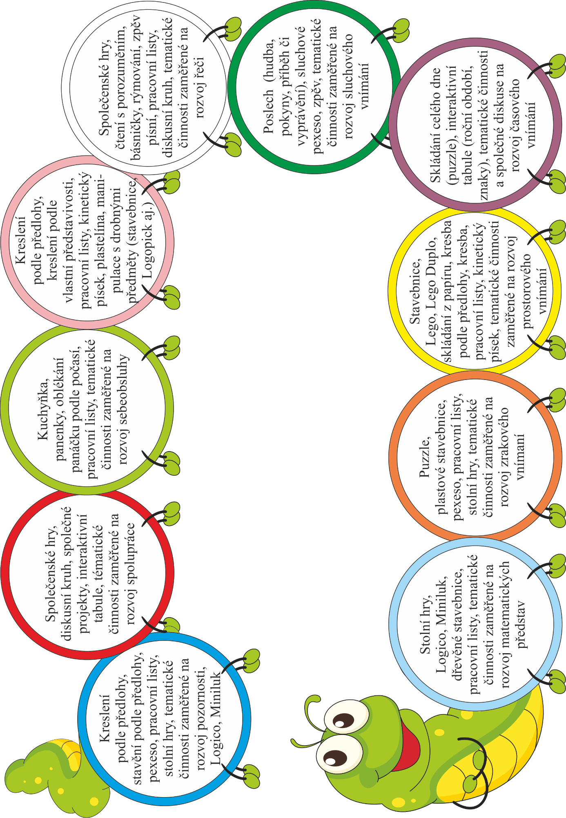
Příloha č. 3/2. Vzdělávání dětí s povinnou školní docházkou

